ФУДБАЛСКИ САВЕЗ ОПШТИНА ЉИГ И МИОНИЦА
ЈЕСЕЊИ ДЕО ПРВЕНСТВА ТАКМИЧАРСКЕ 2014/2015. ГОДИНЕ
ТАБЕЛА ПОСЛЕ ОДИГРАНИХ УТАКМИЦА
6. КОЛА

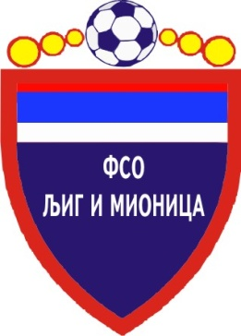

ТАБЕЛА

ОПШТИНСКЕ ФУДБАЛСКЕ ЛИГЕ ЉИГ И МИОНИЦА

- Јесењи део првенства такмичарске 2014/2015. године -

1. | СТАРИ ДРУГАРИ | 6 | 6 | 0 | 0 | 26 | 4 | +22 | 18
2. | ПОПАДИЋ | 6 | 4 | 2 | 0 | 36 | 4 | +32 | 14
3. | МЛАДОСТ | 6 | 4 | 1 | 1 | 24 | 9 | +15 | 13
4. | ГОРЊИ МУШИЋ | 6 | 4 | 1 | 1 | 16 | 8 | +8 | 13
5. | ТОПЛИЦА | 6 | 3 | 2 | 1 | 20 | 9 | +11 | 11
6. | ГОРЊИ ЛАЈКОВАЦ | 4 | 2 | 0 | 2 | 9 | 7 | +2 | 6
7. | ВОЈВОДЕ | 5 | 2 | 0 | 3 | 10 | 12 | -2 | 6
8. | ПРОЛЕТЕР | 6 | 1 | 1 | 4 | 8 | 33 | -25 | 4
9. | ТОЛИЋ | 6 | 0 | 3 | 3 | 8 | 17 | -9 | 3
10. | ПАШТРИЋ | 5 | 1 | 0 | 4 | 6 | 23 | -17 | 3
11. | ОРАО | 5 | 1 | 0 | 4 | 9 | 27 | -18 | 3
12. | ЈЕДИНСТВО | 5 | 0 | 0 | 5 | 5 | 24 | -19 | 0

